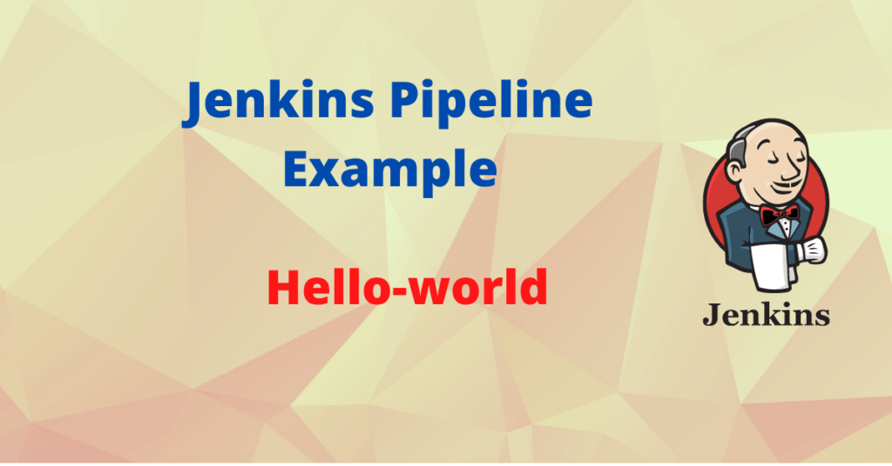

## Jenkins pipeline example hello world

Ne kete session do te ndertojme nje pipeline Hello-World me ane te syntax Declarative.  
Per te krijuar nje Pipeline Declarativ shkojme ne Jenkins UI & **New Item** vendosim nje emer pipeline zgjedhim **Pipeline** dhe **OK.**

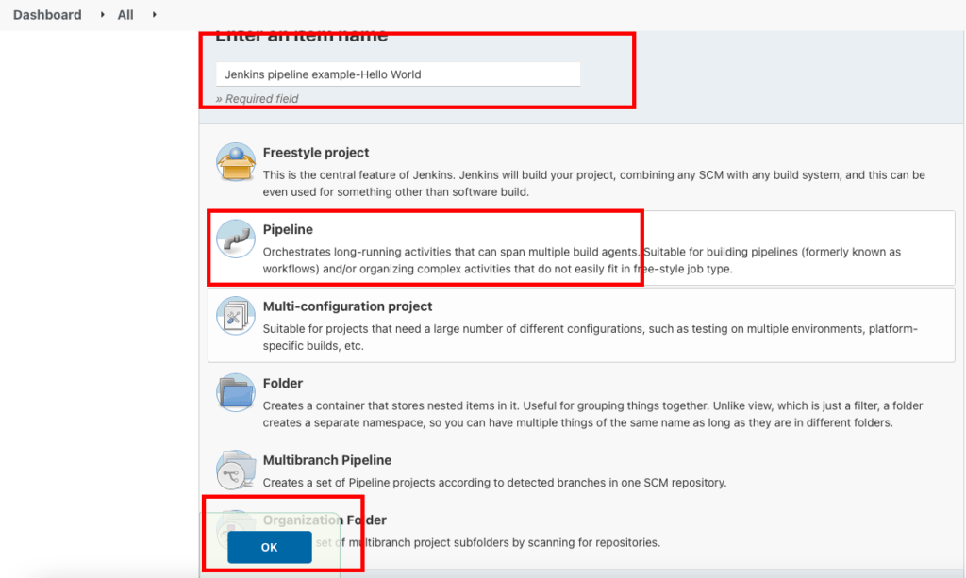

Te Pipeline vendosim codin:  
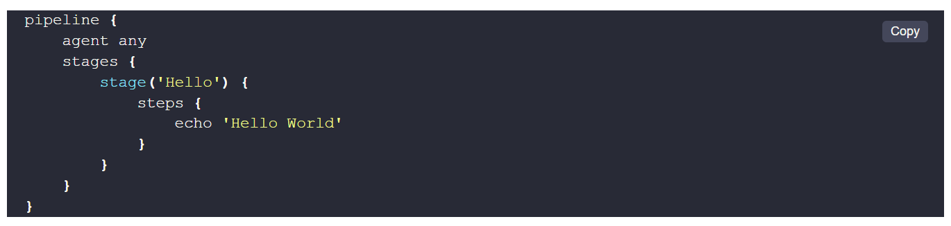

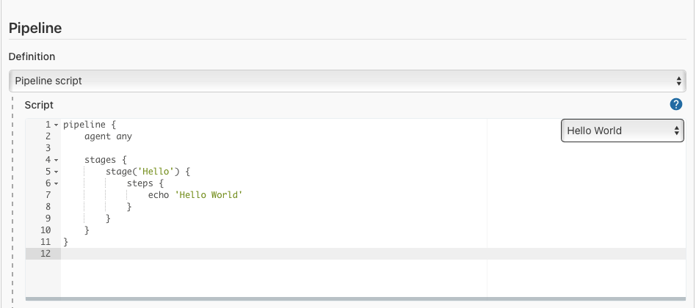

1. Pipeline:  
Pipeline Declarative duhet te fillij me bllokun pipeline kjo eshte kusht I domasdoshem

2. Agent   
Percakton se ku do te beje run ky JOB nqs eshte any do te zgjedhe nje nga agent e disponushem ne liste.

3. Stages  
Stages muns te permbaj stage te ndryshme exekutimi(1 minimuni) dhe ne rastin tone eshte emertuar me „Hello“

4. Steps  
Permban nje proces qe do te kryhet ne Jenkis ne rastin tone do te printoj “Hello World”

**E ruaj (SAVE)**

**Build Now te Pipeline**

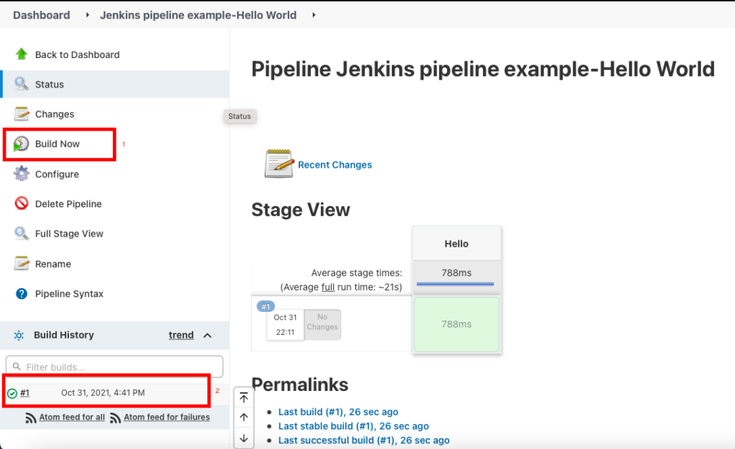

**Logs**

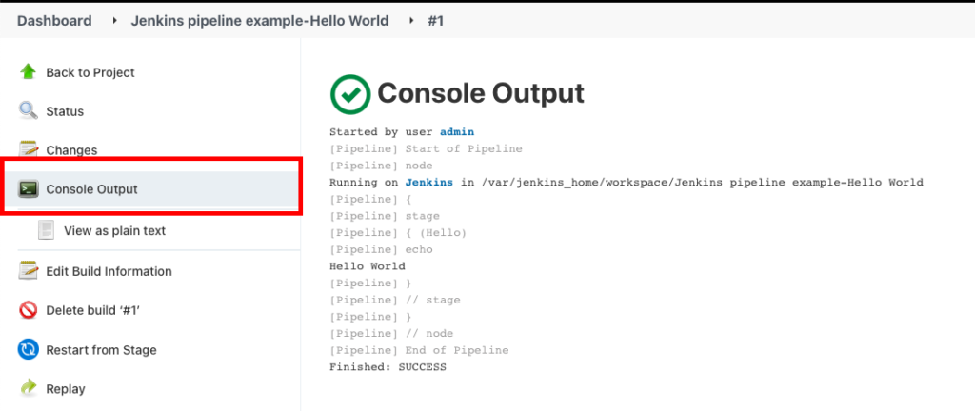

## Jenkins scripted pipeline

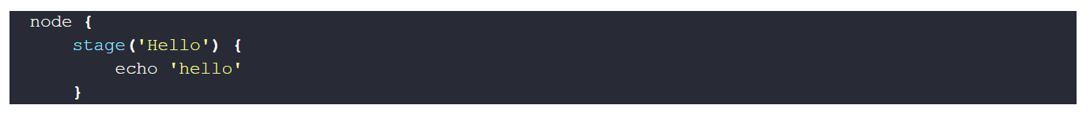

## Jenkins pipeline syntax generator

## Jenkins pipeline github

## 

## Jenkinsfile example

## Jenkinsfile eshte file ku lexohet pipeline dhe Jenkins mere orientimet me poshte do shofim si konfigurohet dhe si funksionon.

## 

## Jenkinsfile example

## Jenkins UI > Jenkins pipeline > pipeline session > select definition as **Pipeline script nga SCM**.Poshte SCM, selekto git dhe vendos **URL** e github & emrin e **branch**

## Jenkinsfile example

## 

## Jenkinsfile example output